Государственное казённое образовательное учреждение Ростовской области специальное (коррекционное) образовательное учреждение для обучающихся воспитанников с ограниченными возможностями здоровья специальная (коррекционная) общеобразовательная школа-интернат VIII вида №1
г. Новочеркасска.
Конспект открытого урока
профессионально-трудового обучения (ремесло)
6 «О» класс
На тему:
«Аппликация из макаронных изделий «Воздушные шары»»

Разработала: Артамонова Наталья Михайловна
учитель профессионально-трудового обучения
ГКОУ РО школы-интерната VIII вида №1 г. Новочеркасска

г. Новочеркасск, 2015г
Блок уроков по ремеслу в 6 «О» классе «Увлекательная страна Макарония».

От автора:
На мой взгляд, доступность и разнообразие макаронный изделий позволяют широко использовать данный материал в работе с детьми с ограниченными возможностями здоровья.
Детские поделки – благодатная нива для взрослого, ведь ребёнку интересно все, что можно потрогать, не боясь испортить или создать что-то собственными силами. Сколько интересных вещей можно сделать с помощью макарон и лапши: елочку, снежинку, машину, цветок или мультяшного героя. Я уже давно приметила, и используют этот материал для своих работ. Тем более что сейчас большое разнообразие форм можно встретить в магазине: ракушки, завитушки, спирали, звезды, ёлочки, буквы… Макаронами можно украсить и оживить любую, самую простенькую поделку. Сегодня мы проделаем это с обучающимися воспитанниками 6 класса «Особый ребёнок».
Работа с применением макаронных изделий способствуют развитию сенсомоторики - согласованности в работе глаза и руки, совершенствованию координации движений, гибкости, точности в выполнении действий. В процессе работы постепенно образуется система специальных навыков и умений. Большое влияние такая деятельность оказывает на умственное развитие ребенка с глубоким нарушением интеллекта, на развитие его мышления, развивают любознательность и наблюдательность.
А какие замечательные, удивительные работы получаются из макаронных изделий! Картины, сувениры, бусы, ожерелья, шкатулки, вазочки – все это воспитанники с большим удовольствием делают из различных макаронных изделий (колесиков, палочек, звездочек, бантиков, перьев, ракушек).
Начали мы наше знакомство с аппликацией из макаронных изделий с того, что рассмотрели разные их виды. Я рассказала детям историю создания макарон, о том, что обозначает это название, о том, как можно их использовать, причем как выяснилось, дети представляли макаронные изделия только как то, что можно кушать. Но когда они увидели работу, сделанную мною из макарон, их восторгу и удивлению не было предела.
Вообще, было довольно забавно наблюдать за реакцией детей в тот момент, когда мы выставили перед ними макаронные изделия в разноцветных корзинках во всем разнообразии. Что не удивительно, всем сразу же захотелось их потрогать и попробовать на вкус.
Мы с удовольствием продолжаем заниматься аппликацией из макарон, создавать в своих работах яркие выразительные образы.

Тема урока: Аппликация из макаронных изделий «Воздушные шары» (Изготовление подарка-сувенира ветеранам ко Дню Победы). 2 часа.

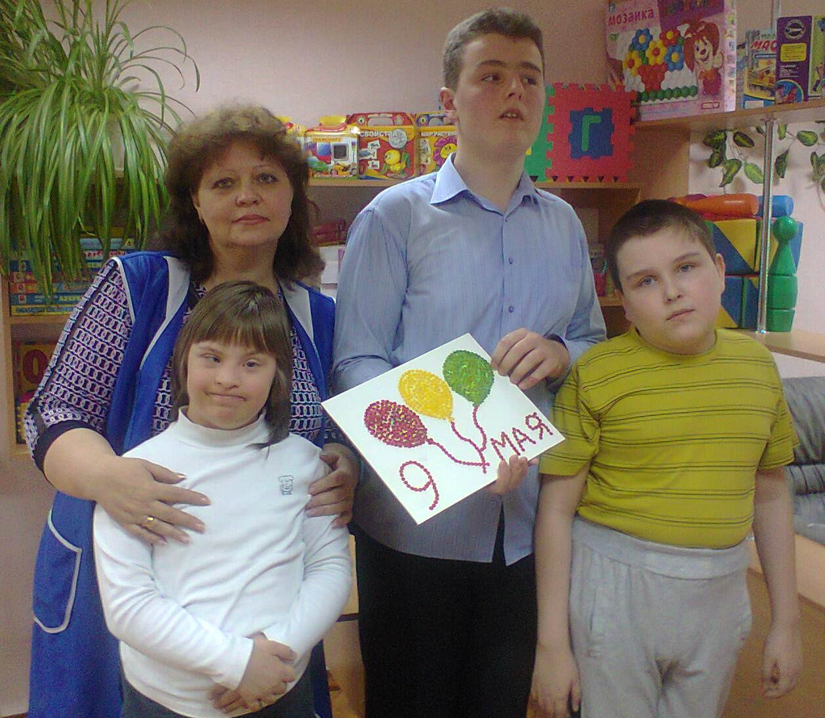
Дети должны жить в мире красоты, игры,
сказки, музыки, рисунка, фантазии, творчества.
В.А. Сухомлинский

Цель урока: Закрепление практических умений и навыков работы с нетрадиционным материалом (макаронными изделиями). Изготовление аппликации из макаронных изделий «Воздушные шары» ко Дню Победы.
Триединая задача:
- Образовательный аспект: - закрепить умения перевода рисунка на ДВП; закрепить умения изготовления аппликации; закрепить умения и навыка работы при раскраске макарон.
б) Коррекционно-развивающий аспект: - развивать мелкую моторику в процессе обводки рисунка и наклеивания макарон; развивать слуховую и визуальную память, цветовые восприятия, внимание и наблюдательность; развивать речь учащегося, требовать проговаривать каждый шаг при решении поставленной задачи; развивать умение сравнивать полученные результаты, осуществлять проверку полученных результатов.
в) Воспитательный аспект: - формировать интерес к выполняемой работе; воспитывать умение работать в коллективе; воспитывать в ученике трудолюбие, честность, аккуратность, дисциплинированность и желание учиться.

Тип урока: Комплексное применение знаний, умений и навыков учащихся.
Направление – коррекционно-развивающее.
Количество детей – 6.
Методическое оснащение урока:
Раздаточный материал: заготовка ДВП по размерам; наждачная бумага; копировальная бумага; шаблоны; клей ПВА; макаронные изделия формы «звёздочка»; фломастеры различных цветов; кисточки клеевые, подкладные клеенки для раскрашивания макаронных изделий, стаканчики непроливайки, тряпочки для клея. Ноутбук; мультимедийный проектор; интерактивная доска; образец аппликации; эскиз рисунка «воздушные шары».
Предварительная работа:
- вырезание шаблонов воздушных шаров из картона.
Дополнительная работа:
- изготовление заготовки – основы для аппликации из листа ДВП;
- оформление рамки.

Словарь: «воздушные шары» - игрушки, чаще всего сделанные из латекса, надуваются воздухом или другим газом;
«сувенир» - подарок на память.
Методы обучения:
- словесный;
- наглядный;
- действенно-практический;
- психогимнастика;
- элементы арт-терапии.

На уроке применяются следующие технологии:
* Здоровьесберегающие,
* игровые,
* технология активного (деятельностного) обучения,

Формы работы:
- индивидуальная;
- фронтальная.

Ход урока:

№  п/п | Этапы работы | Содержание этапа
 |  | Деятельность педагога | Деятельность воспитанников
I. | Организационный момент (2 минуты).  Цель: создание эмоционально-положительного настроя в классе, снятие эмоционального напряжения, сплочение детского коллектива. | Приветствие:  - Здравствуйте дети и гости нашего урока. Я очень рада вас видеть.  Настал новый день. Я улыбнулась вам, и вы улыбнитесь друг другу. И подумайте: как хорошо, что мы все вместе. Мы спокойны и добры, приветливы и ласковы. Мы все здоровы и счастливы. И давайте мысленно пожелаем друг другу что-то хорошее, доброе. | Воспитанники приветствуют учителя и гостей.
II. | Психогимнастика (2-3минуты).  Упражнение «Воздушный шарик».  Цель: формирование у детей умения и навыков правильного физиологического дыхания, обогащение мозга кислородом, расслабление, снятие мышечных зажимов. | - Ребята, посмотрите перед собой. Представьте, что у вас в животе находится воздушный шарик. Давайте «надуем шарик» - сделаем глубокий вдох через нос (рот закрыт) на счёт 1-4. Затем пауза на счёт 5-6. Затем на счёт 7-10 «сдуваем шарик» – шумный выдох через открытый рот. Затем опять пауза на счёт 11-12. | Дети выполняют дыхательные упражнения.
III. | Подготовительная часть  - Актуализация знаний. (4-5 минут)  Цели:  - актуализировать учебное содержание, необходимое для изучения нового материала;  - создать предпосылки для эмоционально комфортной обстановки на уроке;  - провести цветную диагностику «Воздушных шаров».  - Инструктаж по технике безопасности  при работе наждачной бумагой, клеем ПВА. | - Напомните мне, пожалуйста, ребята, чем мы занимались на последнем уроке?  - Правильно, мы делали поделки из макаронных изделий.  - Дети. Приближается Великий праздник 9 мая – День Победы! Все люди нашей страны выходят на парад и выпускают в мирное небо множество разноцветных воздушных шаров.  - Что такое воздушные шары? (словарная работа) Каких цветов воздушные шары вам нравятся?  - Сегодня, ребята, у нас необыкновенный урок! Мы, не только, продолжим учиться изготавливать необычные поделки, но и выполним с вами сувенир ветеранам ко Дню Победы, аппликацию из макаронных изделий «Воздушные шары».  - Перед началом работы давайте вспомним правила безопасной работы с клеем:  Правила безопасной работы с клеем:  1. При работе с клеем пользуйся кисточкой, если это требуется.  2. Бери то количество клея, которое требуется для выполнения работы на данном этапе.  3. Излишки клея убирай мягкой тряпочкой или салфеткой, осторожно прижимая её.  4. Кисточку и руки после работы хорошо вымой с мылом.  5. Не допускай попадания клея в глаза.  7. Передавай клей только в закрытом виде.  8. После окончания работы закрой клей и убери в безопасное место. | Учащиеся слушают учителя.  Отвечают на вопросы.  Дети внимательно слушают учителя, повторяют правила ТБ.
IV. | Основная часть:  1.Постановка учебной задачи (1-2 минуты.)  Цель: Поставить задачи необходимые для изучения нового материала.  2. «Открытие нового знания» (3 минуты).  Цель: построение проекта выхода из затруднения.  3. Первичное закрепление (2-3 минуты).  Цель: Познакомить с этапами изготовления аппликации «Воздушные шары».  - Динамическая пауза (2-3 минуты).  Игра «Воздушный шар».  Цель: смена вида деятельности; стимуляция сенсорной деятельности детей; снятие психоэмоционального напряжения, создание радостной эмоционально положительной атмосферы в группе.  - Практическая работа под контролем учителя (15-20 минут).  Цель: закрепление умений и навыков работы с макаронными изделиями; закрепление умения и навыков изготовления аппликации. | - Послушайте загадку. О чём она?  Круглый, гладкий, как арбуз…  Цвет — любой, на разный вкус.  Коль отпустишь с поводка,  Улетит за облака.  (Воздушный шар)  - Правильно, сегодня мы будем изготавливать аппликацию из макаронных изделий «Воздушные шары».  - Итак, тема нашего урока: сувенир ветеранам ко Дню Победы «Воздушные шары».  - Что такое сувенир? (словарная работа)  - Покажите мне жестом, как вы будете рисовать шарики.  - А как же вы будете рисовать веревочку?  - А какого цвета бывают шары?  - Ребята, помогите мне найти такую же краску как вот этот шарик?  Ход совместной деятельности:  - Зачистить поверхность заготовки.  - Перевести рисунок на заготовку из ДВП: обвести шаблоны воздушных шаров (создать эскиз).  - Раскрасить макаронные изделия (тремя цветами: красный, жёлтый, зелёный).  - Приклеить макаронные изделия (звёздочки).  - Перед началом работы, дети, давайте немного поиграем!  - Дети, вставайте из-за стола и становитесь плечом к плечу, взявшись за руки, образуя тесный круг.  Учитель произносит слова рифмовки:  Раздувайся, наш шар!  Раздувайся большой!  Оставайся такой,  Да не лопайся!..  - Ребята, посмотрите, какой надутый шар у нас получился! Наш «воздушный шар» может «полетать»: кружась на месте в виде хоровода или передвигаясь круговыми движениями по классу.  - Полетели!..  Через некоторое время воспитатель говорит: «Шарик лопнул!..» По этому сигналу дети отпускают руки друг друга, дружно хлопают в ладоши, произносят слово: «Хлоп!..» и приседают на корточки.  Выполнение работы:  - Для начала, ребята, зачистим поверхность нашей заготовки из ДВП наждачной бумагой. Работать наждачной бумагой надо аккуратно. Крошки сметать щёточкой в специальную коробку для мусора, а не на пол.  - Вот какая гладкая поверхность у нас получилась! Попробуйте провести рукой по поверхности.  - Теперь мы создадим эскиз при помощи шаблонов воздушных шаров: обводим шаблоны карандашом.  - А как нам сделать верёвочку? Правильно!  - Сейчас мы будем делать верёвочку из вот таких макарон. (Воспитатель показывает).  - Намазываем заготовку из ДВП клеем и наклеиваем макароны звёздочка. (Показ воспитателя)  - Вот какие у нас получились красивые воздушные шары, теперь наши шары надо раскрасить. Какой мы возьмем для этого цвет? (Правильно, зеленый, жёлтый и красный).  - Возьмём фломастеры этих цветов и раскрасим воздушные шары. | Дети отвечают.  Дети выполняют жестом задание.  Дети пальцем в воздухе рисуют.  Учащиеся внимательно слушают учителя.  Учащиеся встают из-за стола и становятся в круг.  Под эти слова учителя дети постепенно отходят назад, держась за руки, и образуют большой круг на расстоянии вытянутых рук.  Дети имитируют полёт воздушного шара, кружась по классу.  Творческая работа детей с помощью и под контролем учителя.  Самостоятель-  ная работа детей.
V. | Заключительная часть. Рефлексия. (2минуты).  Цель: закрепление эмоционально положительного настроя в группе, повышение уверенности в себе. | - Скажите ребята,  - Понравился ли вам урок?  - С каким материалом мы сегодня работали?  - Что нового вы узнали?  - Что вызвало затруднение?  - Вам понравилось то, что вы сегодня сделали?  - Какое у вас сейчас настроение?  - На этом наш урок окончен. Молодцы, ребята! У нас получилась очень красочный, замечательный сувенир ветеранам! Каждый из вас вложил в него частичку своей детской души и теплоту своего сердца. | Дети делятся с учителем и гостями своими впечатлениям о работе на уроке.

Список литературы:
1.Байраковска-Пженесло Агнешка. Чудесные поделки из макарон.- Харьков, 2013г.
2.Купцова Ольга. «Поделки из макарон» - Рипол-Классик, 2014 г.
3.Программа для классов (групп) «Особый ребёнок» для детей с умеренной и тяжёлой умственной отсталостью, Пермь 2004г.
4.Программа обучения глубоко умственно отсталых детей НИИ дефектологии АПН СССР, Москва, 1983г.
5.Программы обучения детей с умеренной и тяжёлой умственной отсталостью. Екатеринбург,2004г.

Как мы делали сувенир ветеранам:
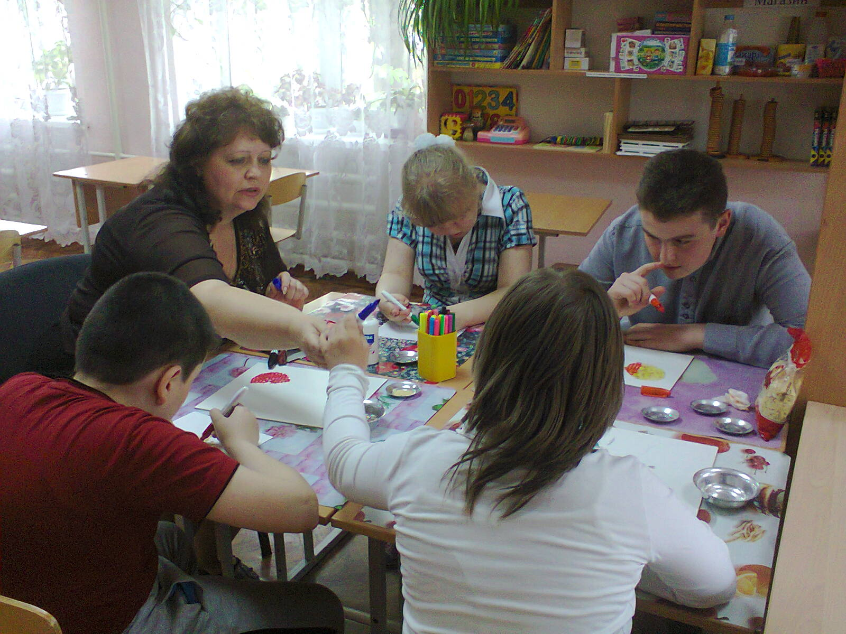

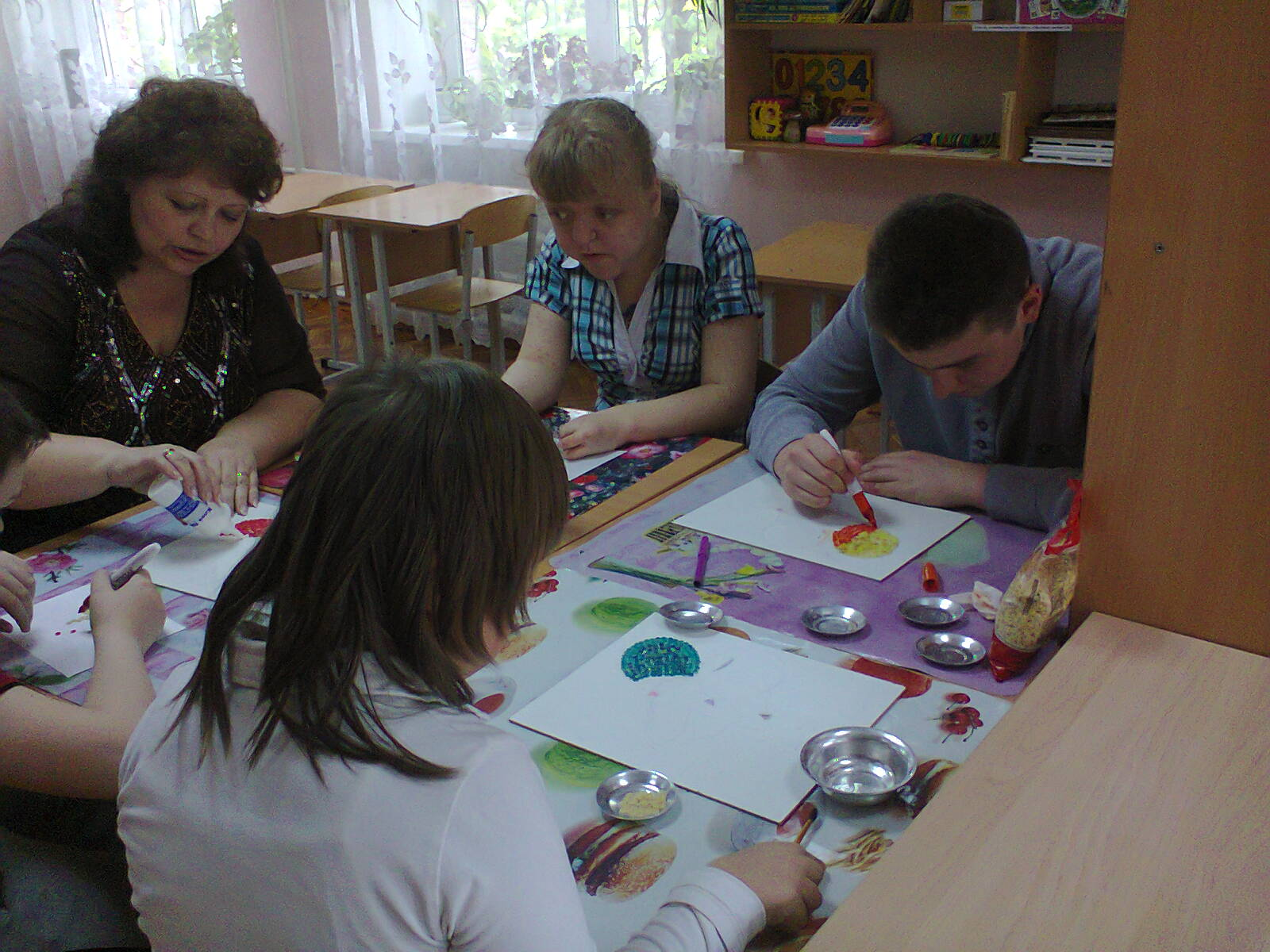

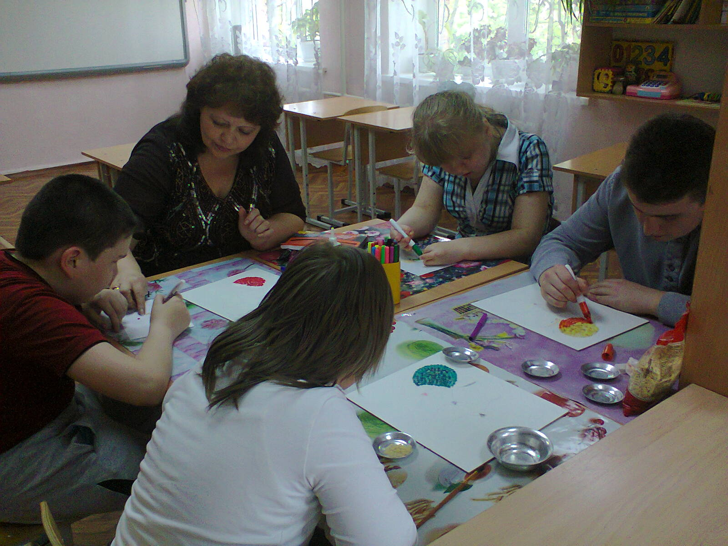

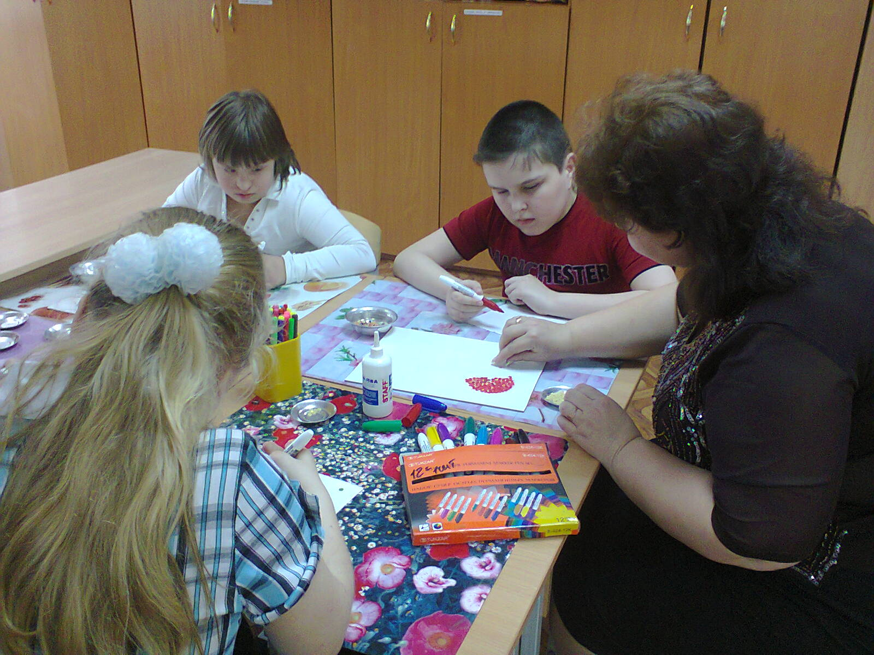

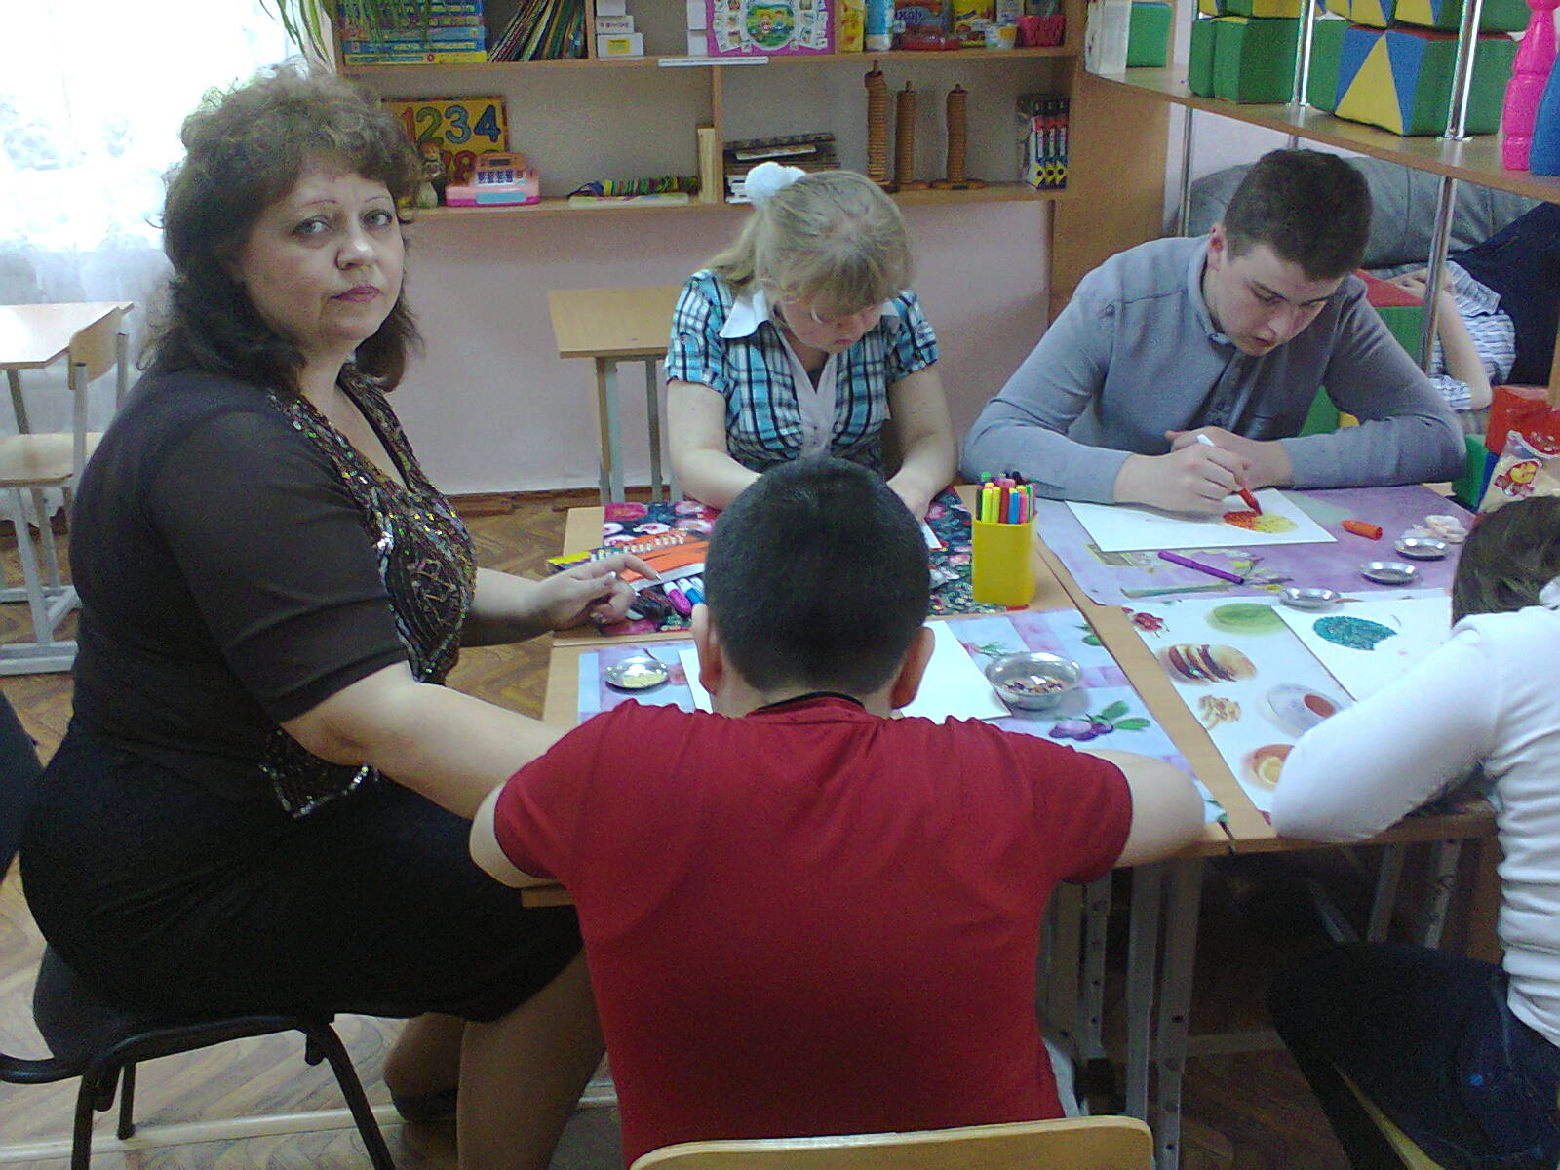

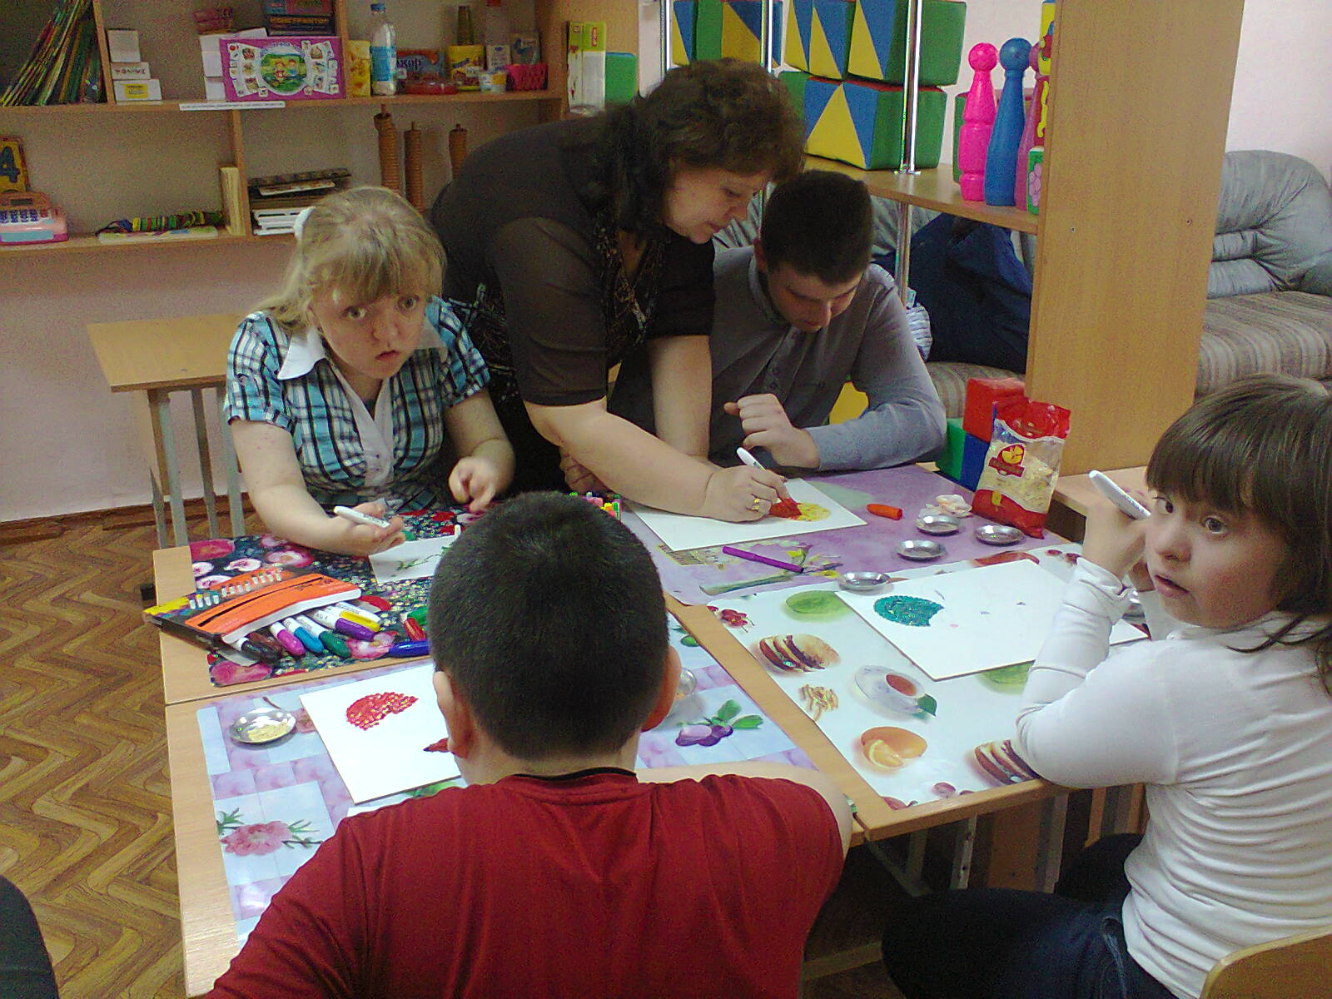

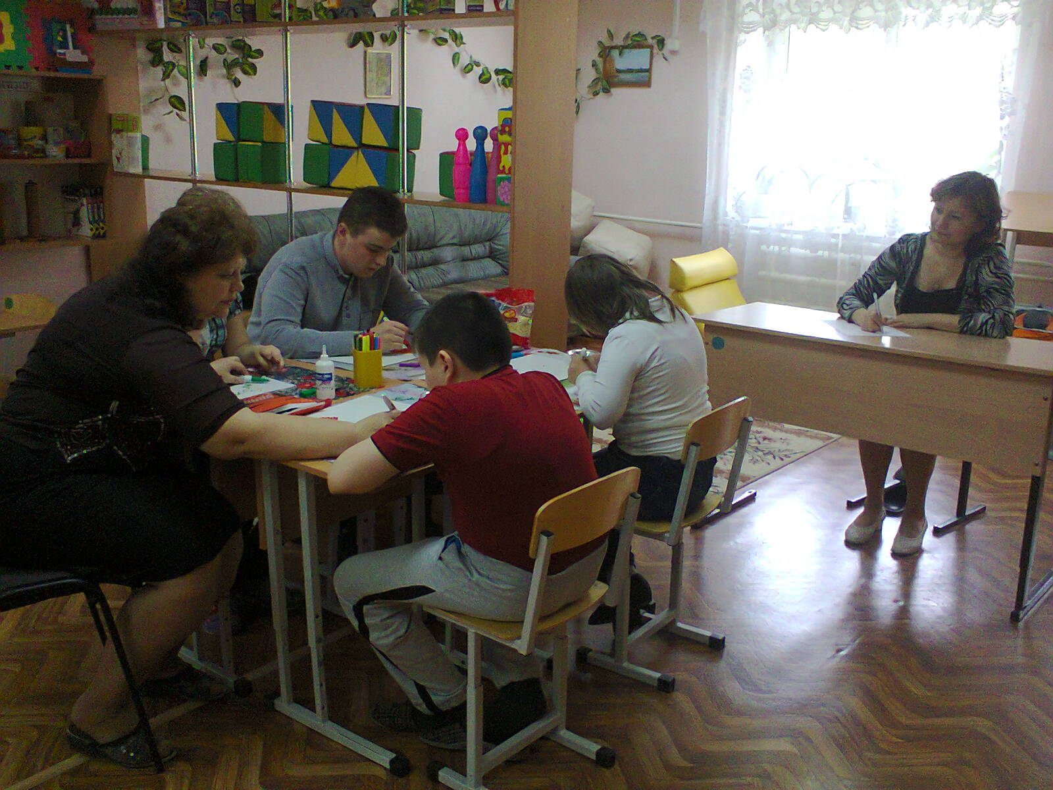

Наш подарок ветеранам:
